POLARPOSTEN
december 2022
Kære Polarstjerner
For første gang siden 2020 kan vi roligt gå december og juleturen i møde uden Covid som anden faktor, end at vi stadig er opmærksomme på håndvask og afspritning! En vane, der gav pote på sommerlejren, hvor det lykkedes at holde en omgangssyge til 3-4 personer, fordi vi vaskede hænder og sprittede af før alle måltider – og hverken covid eller omgangssyge er særlig spændende, så vi har sørget for at pakke en masse sprit igen
Vi glæder os vildt til at komme på juletur med jer alle, og der er heldigvis rigtig god tilslutning.
Rigtig god jul til jer alle
VIGTIGT – NY FORMAND SØGES
Vi holder grupperådsmøde søndag d. 5. februar kl. 10-12 i hytten. Grupperådsmøde er vores generalforsamling, og alle forældre, samt spejdere over 15 år kan deltage i mødet. Samtidig er der et escape-room-inspireret løb for spejderne og eventuelle søskende.
Ved grupperådsmødet skal vi have valgt en ny formand, da vores nuværende formand gennem de sidste 5 år, har fået nye opgaver uden for spejderregi, og dermed ikke rigtig har tiden mere. Stor TAK til John for indsatsen, både som formand og hyttemester
Er det dig, der kunne tænke dig at tage en tørn med at være med til at tegne gruppen sammen med kassereren og gruppelederen, samt være med til at præge udviklingen, så hører vi meget gerne fra dig! Vi SKAL have en formand, for at gruppen kan blive godkendt. Jeg vedhæfter nærmere beskrivelse omkring funktionen, men kontakt også meget gerne Gitte på tlf 21741401 eller gitte@polarstjernen.dk for at høre mere. Man behøver ikke vide noget om gruppen/ spejderi/ det at være formand på forhånd- det lærer vi dig! Vi vil meget gerne have en kandidat på plads inden mødet d. 5/2, da alle gerne skulle kunne møde op, uden risiko for at blive presset til noget. Så overvej nøje, om det ikke kunne være dig!
Vi har også brug for andre forældre i bestyrelsen. Lige nu er kasserer og formand de eneste forældre repræsentanter, der ikke også er ledere. Det vil vi gerne have spredt lidt mere ud. Så ligesom med formandsposten, så kontakt enten din spejders leder eller Gitte, hvis du er det mindste interesseret. Vi holder nogle hyggelige møder, og hvor stor en indsats man yder, er man selv med at bestemme. Men gruppen kan kun fungere, hvis vi er mange til at dele opgaverne og til at lægge kursen.
Som altid vil jeg igen opfordre til at gå ind på dette link og tilmelde sig en praktisk opgave:
- https://docs.google.com/spreadsheets/d/1KQ1YbPyFjxZ2nDGKzptxJN8n8-Nr9d_hXccjRfFQ8Wg/edit#gid=160747268
NYE LEDERE
Troppen har fået nye ledere i skikkelse af Thomas, Marcus, Mette og Henning. De har selv været spejdere og har haft børn i gruppen i mange år. VELKOMMEN, vi håber I falder godt til som ledere i gruppen
Til gengæld har Andy måttet sande, at det var en lige stor nok mundfuld at være både familiespejder-leder, tropsleder og divisionschef. Hun er derfor stoppet i troppen, men fortsætter heldigvis i de andre funktioner. Tak for indsatsen, Andy!
TURE
I november har troppen holdt efterårstur en fredag-lørdag i hytten. De har bla gjort det hyggeligere (og ryddet op!) i deres patruljelokaler. Det var vist tiltrængt!
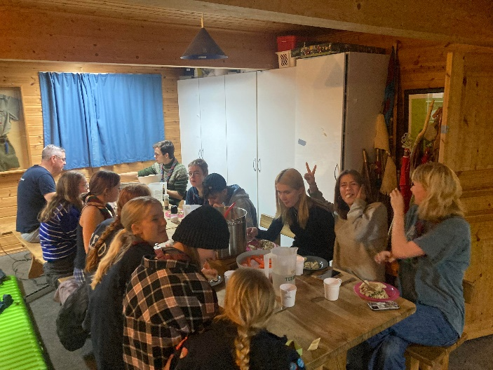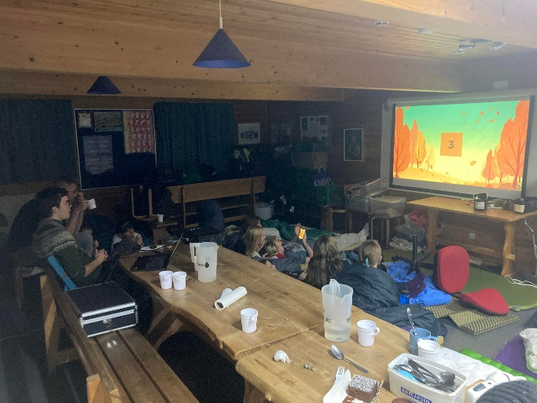
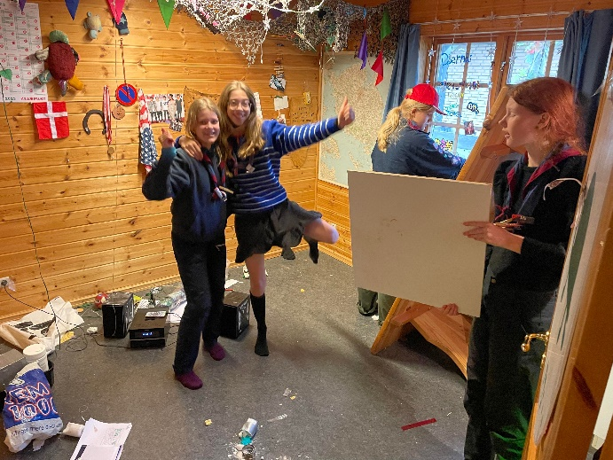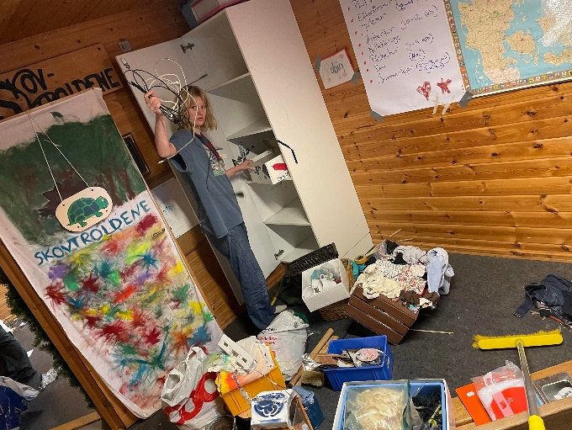

D. 12. november var ledere og bestyrelse i escaperoom hos Amaze, og derefter i Heshøj, hvor vi fik lagt kalender for det kommende år, rettet alkoholpolitikken til og set udviklingsplanen efter for at se, om vi skal redigere i den til grupperådsmødet. Desuden fik Liv, Bente og Jonhild repareret taget på toilettet, så det forhåbentlig klarer vinterstormene! Vi fik desværre ikke taget nogen billeder!
Fælles DATOER for 2023:
5. februar: grupperådsmøde
22. februar: fælles Tænkedag kl. 17-19
24. april: fælles Sct. Georgsdag kl. 17-19.
23. juni: Sct. Hans aften på grunden
18.-19. august: oprykning
23.-24. september: weekend for junior og trop med indlagt HCA-Marathon hjælper funktion
1.-3. december: juletur

Vi hejser flaget og siger TILLYKKE til:
Åke 13 år 1. december
Rolf 15 år 5. december
Larve 12 år 10. december
Snefnug 11 år 12. december
Abe 6 år 17. december
John 29+ 20. december
Frida 4 år 25. december
Linnea 29+ 25. december

